Буква А.

- Раскрасить букву А, раскрасить картинки и соединить их карандашом с буквой.
- Попробовать написать большую и маленькую печатную буквы А.

- Найти и обвести все буквы А.

- Прочитать по слогам слова, начинающиеся на букву А.

- Написать прописные буквы А.

- Послушать стихи на букву А и отгадать Загадку.

Буква А

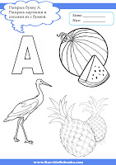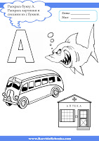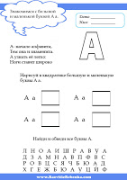

Буква А
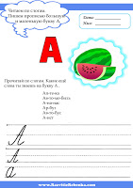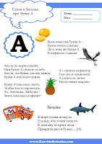
Стихи про букву А
***
А – начало алфавита,
Тем она и знаменита.
А узнать ее легко:
Ноги ставит широко.
***
Всем известна буква А –
Буква очень славная.
Да к тому же буква А
В алфавите главная.
***
Акула по морю плывёт,
Нам букву А она не отдаёт,
Акула, эта буква для нас важна,
Буква А нам всем нужна.
Букву А нам надо знать,
Чтобы что-то прочитать,
Ах, Антошка, Айболит -
Знать нам надо алфавит!
Аист прилетел ко мне на крышу,
Он в клюве букву А держал,
Ах! Шептал он еле слышно,
Как же эта буква хороша!
Загадка про букву А
***
В море плавала акула
Ела всё, что в нём тонуло.
К нам акула приплыла –
Превратилась в букву… (А)

